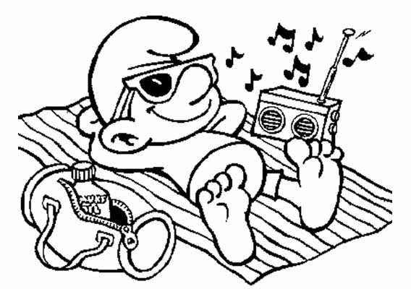
We gaan naar zee. Olé, olé, ….

Vertrek op school: maandag 31 mei 2010 rond 8.30
Terug op school: vrijdag 4 juni 2010 rond 15.30

Adres:
Vakantiecentrum De Barkentijn
Albert I-laan 126
8620 Nieuwpoort
Telefoon: 058/24 37 60
Fax: 058/23 96 62
email: info@debarkentijn.be
Stuur je sloebers een kaartje of fax. Ze vinden dit prettig!

En wat mag er allemaal mee ….

Kledij: voor zon en regen, degelijke wandelschoenen, sandalen, zwembroek, pantoffels, voldoende ondergoed, kousen, nachtkledij.
Het is heel handig indien U de kleren per dag in een aparte zak stopt.
En … omdat we optimistisch zijn vragen we ook om een zonnebril mee te geven.

Toiletgerief: washandjes, handdoeken, badhanddoek, linnenzak.
In de toiletzak: zeep, tandenborstel, tandpasta, beker, kam en/ of borstel, elastiekjes voor de meisjes, zonnemelk en aftersun. (wij zullen dit ook extra voorzien)

Strandgerief: plastieken schop (geen ijzeren!), emmertje en 1 plastieken zak voor standvondsten
Alles in een gemakkelijk te dragen (rug)zak (geen plastieken boodschappenzak!)

Schoolgerief: pennenzak, kleurpotloden en / of stiften, lat, gom, schaar, lijm.
Omslagen voorzien van postzegel en juiste adres, waarbij genoteerd staat: voor tante, voor oma, … (niet meer dan 5)
Al het schoolgerief zit samen in een aparte plastieken zak in de valies.

Andere: knuffeldiertje, leesboeken, gezelschapsspelen, papieren zakdoeken
GEEN snoep, gsm, Diddl-mappen, game-boys, PSP, ….

Medicijnen: voor het vertrek afgeven aan de juf in zakje met naam en dosering
duidelijk vermeld.
OOK SISKAART op maandagmorgen af te geven aan de juf.

Tips:
Maak de valies samen met uw kind!
Alles naamtekenen a.u.b.

Het wordt beslist een onvergetelijke reis voor uw kind!

Vriendelijke groeten,

De juffen van de eerste en tweede klas.

P.S.: er zullen in de hal van onze school berichtjes uithangen met alle gebeurtenissen van onze piraten.

